Седельный тягач КАМАЗ-5490-032-87

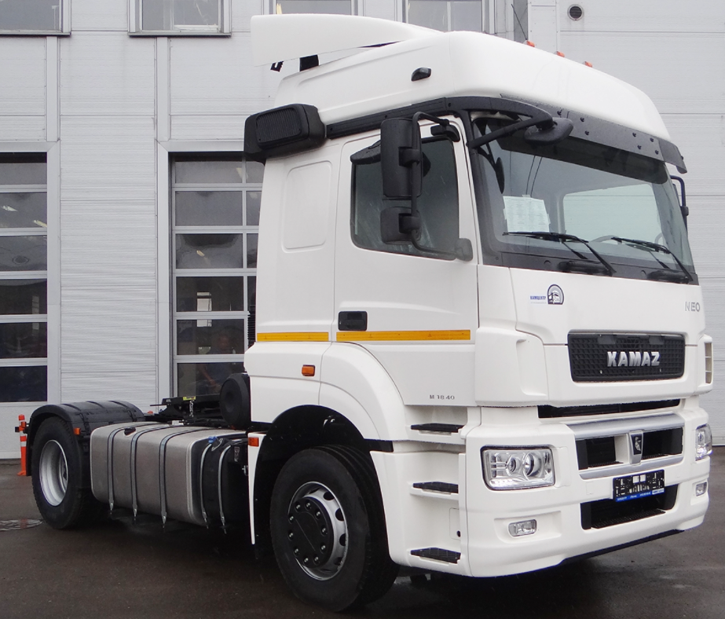
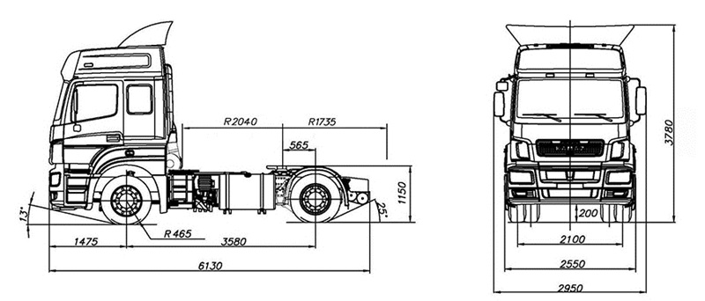
Колесная формула 4x2
Нагрузка на ССУ, т 10,625
Мощность, л.с. 401
Коробка передач ZF16
Спальное место 1
Кабина Daimler (высокая)
Шины 315/70R22.5
Топливный бак 700
ТСУ / высота ССУ 1150
Особенности комплектации МКБ, КПП без интардера, зад. мост Daimler HL6, ECAS, система нейтрализ. ОГ (AdBlue), EBS, ESP, ASR, пружин. подв. каб., кондиционер, отопитель кабины Вебасто, тахограф российского стандарта с блоком СКЗИ, без бок. ограж-я
Двигатель Daimler OM457LA (Евро-5)
Полная масса а/м, кг 18600
Нагрузка на заднюю тележку, кг 11500
Нагрузка на переднюю ось, кг 7100
Полная масса автопоезда, кг 44000
Снаряженная масса, кг 7900
Тип двигателя дизельный с турбонаддувом

